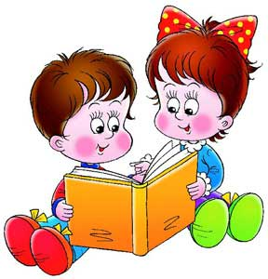
REGULAMIN KONKURSU PLASTYCZNEGO
pt. „Laurka dla biblioteki”
dla uczniów klas 1 – 3
- Cele Konkursu

- Promowanie czytelnictwa wśród dzieci rozwijanie wyobraźni i kreatywności uczniów w wykorzystaniu różnych środków wyrazu, popularyzacja biblioteki w środowisku szkolnym, umacnianie wiary we własne siły i możliwości osiągania sukcesów, zachęcanie dzieci do aktywności twórczej, promowanie talentów plastycznych uczniów, rozwijanie zainteresowań różnorodnymi technikami plastycznymi.

- Organizator Konkursu - biblioteka szkolna.

- Postanowienia ogólne

Prace nadesłane na Konkurs muszą być pracami własnymi.

Prace mogą być wykonane dowolną techniką plastyczną (np. ołówek, kredka, pastele, farby plakatowe, wycinanki itp.).

Prace powinny być wykonane w formacie A4 jako jednostronne lub w formie składanej laurki. Następnie w postaci zdjęcia przesłane na adres e-mail: falana_izabela.zpo1-tlw@wp.pl (Jeśli jest to forma jednostronna 1- zdjęcie lub 2 zdjęcia w przypadku składanej formy laurki), w terminie do 25.04.2020r

Rozstrzygnięcie konkursu do 30.04.2020r.

Osoby nadsyłające prace konkursowe wyrażają zgodę na przetwarzanie przez Organizatora Konkursu swoich danych osobowych (Ustawa o ochronie danych osobowych z dnia 29 sierpnia 1997 roku, Dz. U. Nr 133, poz. 833, z późn. zm).

- Tematyka prac powinna obejmować:
1) pomysły popularyzacji biblioteki w środowisku szkolnym,
2) promowanie czytelnictwa wśród dzieci
Prace, które nie spełnią zasad uczestnictwa nie będą brane pod uwagę przez Komisję Konkursową.
O wyłonieniu zwycięzców konkursu decyduje Komisja Konkursowa.
Decyzje Komisji Konkursowej są ostateczne.
- Kryteria oceny ustalone zostają w następujący sposób:

1) trafność doboru tematu pracy,
2) jakość wykonania,
3) oryginalność,
4) stopień trudności wykonania.

- Ogłoszenie wyników Konkursu

1. Lista nagrodzonych osób zostanie opublikowana na stronie internetowej Szkoły
2. Prace laureatów będą prezentowane na stronie internetowej.
3. Laureaci konkursu otrzymają upominki ufundowane przez Radę Rodziców.

Organizatorzy:
Izabela Falana
Jolanta Piwońska

